
格式化报告开发指南

上海安硕信息技术有限公司
2011年2月

上海安硕信息技术有限公司授权:
THESE LISTED PEOPLE:
技术条线员工
使用本文件
ARE AUTHORIZED BY AMARSOFT TECHNOLOGY CO., LTD. TO USE THIS DOCUMENT
上海安硕信息技术有限公司 保密声明
本文件及其附件中的所有的信息均应受到保密，受到法律的保护。本文件的信息仅限于指定使用者阅读。如果您并非指定的使用者，或者您只是本文件传递给指定使用者的转交人或机构，您不得使用、分发、复制本文件中的任何内容。如果本文件错误的转交给了您，请立即将其销毁并告知上海安硕信息技术有限公司。联系电话：86-21-65106600，联系人：翟先生。谢谢您的合作。
AMARSOFT TECHNOLOGY CO., LTD. Proprietary
The information contained in this document and its attachments (if any) is confidential and subject to legal privilege. The information is intended only for use of the individuals(s) to whom it is addressed. If you are not an intended recipient, or the agent or employee responsible to deliver it to an intended recipient, you are hereby notified that any use, distribution or copying of this communication is strictly prohibited. If you have received this document in error, please destroy it and immediately notify Amarsoft Technology Co., Ltd. by calling 86-21-65106600, Mr. Zhai. Thank you.

上海安硕信息技术有限公司 特别申明
未经本公司书面同意，不得复制、翻译或摘录本文档。本公司明确依法保留有关版权的一切权利，保留更改权和解释权。
文档信息
文档名称： | 格式化报告开发指南
初稿作者： | 连枫
初稿日期： | 2011/04/18
内容概述： | 本文档对格式化报告开发做介绍。
修订历史
版本 | 修订日期 | 修订人 | 复核日期 | 复核人 | 修改内容简述
1.0 | 2011-5-6 | 高晓辉 |  |  | 文档检查，目录调整，错误修改
1.1 | 2011-7-28 | 连枫 |  |  | 版本升级
1.2 | 2011-10-14 | 连枫 |  |  | 版本升级
发布历史
发布日期 | 提交人 | 质检人 | 发布说明
目 录

目 录 5
1 总体说明 1
2 开发步骤 1
3 模板规范 11
4 如何将word转化为html格式 12
5 格式化报告功能流程图 18
6 FAQ 20

总体说明
使用代码与界面分离模式。
界面通过html模板页面展示。对应的java类提供数据以及业务逻辑。

开发步骤

建立报告模型
打开A3Studio,找到节点“格式化报告设置”
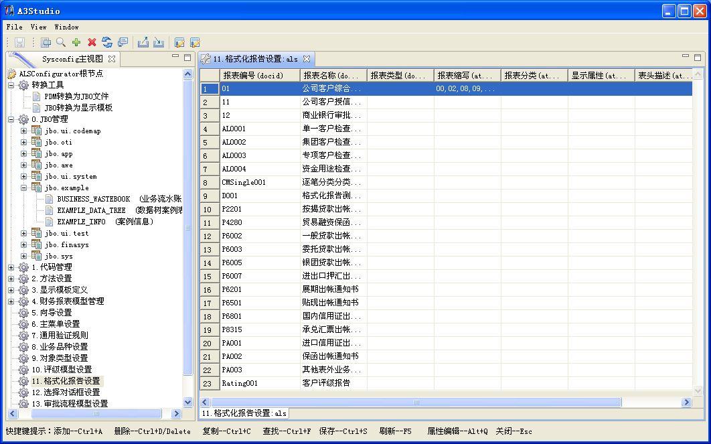
在这里可以 添加，修改，删除 格式化报告模型。

定义报告参数
在“格式化报告设置”界面中，选中某一行，点“报告定义”。
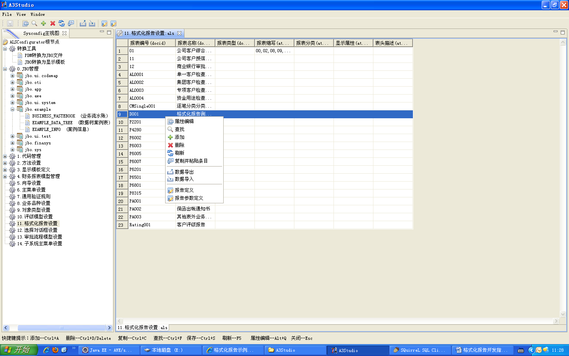
出现如下界面：
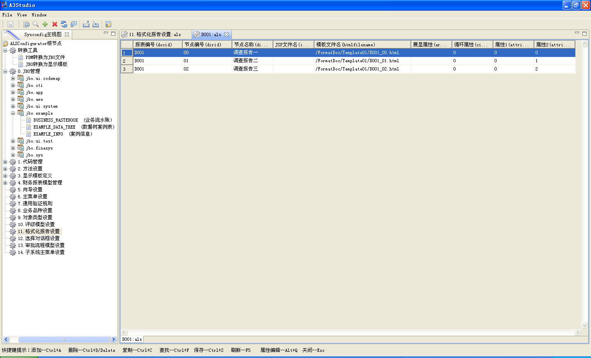
上面的界面可以为每个报告设置节点，每个节点对应一个页面。注意以下几点：
- Htmlfilename：html页面模板。
用于展示格式化报告单个页面。命名规范为：xxx/xxx/报告编号+下划线+节点编号。例如:/FormatDoc/Template01/D001_00.html
- html页面模板对应的java处理类命名规范：
html页面模板与java类关系：使用包名【如果模板定义中为空则到FORMATDOC_CATALOG中找】+模板文件名【不包括前面路径和后缀】=java类全路径。

编写Java类

类的规范
必须继承于抽象类：
com.amarsoft.app.als.config.formatdoc.model.FormatDocData
必须实现Serializable接口。即：implements Serializable

提供给html模板页面访问的属性
必须以小写英文字母开头。
必须提供set和get的访问方法。
属性类型支持三种： String,对象,对象数组[不包括String数组,且此对象下不可以有子对象]

可以直接使用的几个重要的属性
属性 | 说明
recordSerialNo | 格式化目录的流水号
recordObjectNo | 格式化目录的业务号
recordObjectType | 格式化目录的业务类型
dataSerialNo | 格式化目录节点的流水号
docID | 对应的格式化文档模板编号
dirID | 对应的格式化文档的节点编号
templateFileName | 对应的格式化文档的节点的模版文件名
userID | 格式化报告所属用户
orgID | 格式化报告所属机构

可以直接使用的扩展对象
config对象:环境对象，它的属性可以获得环境目录，属性如下：
属性 | 说明
webRootPath | 站点相对根目录：例如/AWE
httpRootPath | 站点访问根目录：例如http://localhost:8080/AWE
physicalRootPath | 站点根目录物理路径：例如 D:\tomcat6\webapps\AWE
workDocSavePath | 格式化文档的文件保存根目录，例如/als7/workdoc

几个重要的方法
方法 | 说明
initObjectForRead() | 初始化只读属性。主要用于初始化界面数据。刷新，查看调查报告，以及导出离线报告时会先调用此方法做数据更新。
initObjectForEdit() | 初始化可编辑属性。主要用于初始化界面控件数据。刷新，查看调查报告，以及导出离线报告时不会调用此方法做数据更新。
setMultiInputs() | 设置复合控件。如果该页面存在radio,checkbox，那么需要在这个方法中进行设置。例如：  setMultiInputs("opinion1MultiSelect,opinion2SingleSelect,extobj0.attr1,extobj0.attr2", true);
setModelInputStream() | 设置模板页面来源。默认代码为：  modelInStream = new FileInputStream(this.config.getPhysicalRootPath() + "/" + templateFileName);  完整代码请见FAQ5.1
setChartTag() | 设置图表控件。如果该页面存在chart控件，那么需要在这个方法中进行设置。例如：  chartList.add(this.barChart);  chartList.add(this.lineChart);  chartList.add(this.pieChart);  //以上三行代码设置barChart,lineChart,pieChart此三个String成员变量为图表对象。此三个字符串分别对应三个图表数据实现类的全称。
fillObject(HttpServletRequest request) | 填充对象数据，这是在保存数据之前会调用，目的是将html界面控件的数据绑定回java对象中。抽象类已经实现，默认是不需要的。
saveObject() | 保存数据的方法。默认也不需要实现。
setFieldTitleMap() | 设置字段名与中文标题的匹配关系。正常情况下使用标签#{属性名}来访问java类中的属性。如果本类中设置了属性名与中文标题的映射关系，那么则可以使用#{属性标题}来访问java类中的属性。  例如：  fieldTitleMap = new Properties();  fieldTitleMap.put("contractSerialNo", "合同流水号");  //#{合同流水号}等同于#{contractSerialNo}

界面编辑

访问数据。
使用标签#{属性名}来访问java类中的属性
#{operateOrgName}表示访问对应java对象的operateOrgName属性。
#{extobj0.attr3}表示访问对应java对象的子对象extobj0下的attr3属性。

支持input,select,textarea等编辑控件
<input type="text" name="extobj0.attr3" value="#{extobj0.attr3}" />
<input id="extobj0.attr1" name="extobj0.attr1" type="checkbox" value="1" truevalue="#{extobj0.attr1}">注意：radio,checkbox,select需要多定义truevalue的属性，来表示实际的值。
<chart width="600" height="300" className="#{barChart}" title="科目报表分析" />图表控件, className-图表生成数据生成类类，此类必须是com.amarsoft.app.awe.config.formatdoc.chart.Drawable的子类。目前已实现三个抽象类：DrawPie, DrawLine, DrawBar供继承，分别表示饼图,线图,柱状图。Width-图表宽度，height:图表高度。Title-图表标题。

列表的展示：
要实现列表，java类必须定义为对象数组。
通过循环标签包住实现循环：下面extobj1表示子对象，且是一个数组。
<!-- Loop Start:extobj1 -->
……
<!-- Loop End:extobj1 -->
【详见案例代码】
列表不支持任何编辑；
列表可以导入，移除；
可以使用js脚本实现外调界面，例如：
<input type="button" name="button" id="button" value="引入" onclick="AsControl.PopPageEx('/FormatDoc/Template01/SelectList.jsp','&DataSerialNo=#{request.DataSerialNo}',window.self,'width:600px;height:400px')" style="display:{ShowOnEdit}"/>

如何在预览界面中隐藏部分html代码：
使用style=”display:{ShowOnEdit}”。这样设置是的该样式在编辑界面为显示，预览界面为隐藏。

重要js方法

填写格式化报告
fillFormatDoc(docType,objectNo,objectType)
参数：
docType为格式化报告模型分类号
objectNo为业务对象编号
objectType为业务对象类型。
返回值:
格式化报告查看地址

审查格式化报告-给报告评分
scoreFormatDoc(docType,objectNo,objectType)
参数：
docType为格式化报告模型分类号
objectNo为业务对象编号
objectType为业务对象类型。
返回值:
格式化报告查看地址

审批格式化报告-查看报告评分
checkFormatDoc(docType,objectNo,objectType)
参数：
docType为格式化报告模型分类号
objectNo为业务对象编号
objectType为业务对象类型。
返回值:
格式化报告查看地址

查看格式化报告
previewFormatDoc(docType,objectNo,objectType);
参数：
docType为格式化报告模型分类号
objectNo为业务对象编号
objectType为业务对象类型。
返回值：
无

生成格式化报告
productFormatDoc(docType,objectNo,objectType);
参数：
docType为格式化报告模型分类号
objectNo为业务对象编号
objectType为业务对象类型。
返回值：
生成的报告文件路径

刷新格式化报告所有节点内容
refreshFormatDoc(docType,objectNo,objectType);
参数：
docType为格式化报告模型分类号
objectNo为业务对象编号
objectType为业务对象类型。
返回值：
true/false:成功或失败

导出离线资料
exportOfflineFormatDoc(docType,sObjectNo,sObjectType)
参数：
docType为格式化报告模型分类号
objectNo为业务对象编号
objectType为业务对象类型。
返回值：
无

导入离线资料
importOfflineFormatDoc()
参数：
无
返回值：
无

调用举例：
String[][] sButtons = {
{"true","","Button","填写调查报告","填写调查报告","newFormatDoc()","","","",""},
{"true","","Button","审查调查报告","审查调查报告","scFormatDoc()","","","",""},
{"true","","Button","审批调查报告","审批调查报告","ckFormatDoc()","","","",""},
{"true","","Button","查看调查报告","查看调查报告","viewFormatDoc()","","","",""},
{"true","","Button","导出离线资料","导出离线资料","exportOfflineDoc()","","","",""},
{"true","","Button","导入离线资料","导入离线资料","OpenPage('/AppConfig/FormatDoc/SelUploadFile.jsp','','width=400,height=150')","","","",""},
};
<script type="text/javascript">
function newFormatDoc(){
var sDocType = "D001";
var sObjectNo = "2011022400000008"; //上海烟草公司,中期流动资金贷款,80万
var sObjectType = "CreditApply";

var sReturn = fillFormatDoc(sDocType,sObjectNo,sObjectType);//PopPage("/FrameCase/FormatDoc/AddData.jsp?DocID="+sDocType+"&ObjectNo="+sObjectNo+"&ObjectType="+sObjectType+"&rand="+randomNumber(),"","");
if(typeof(sReturn)!='undefined' && sReturn!=""){
sReturnSplit = sReturn.split("?");
AsControl.OpenComp(sReturnSplit[0],sReturnSplit[1],"_blank",OpenStyle);
}
}
function scFormatDoc(){
var sDocType = "D001";
var sObjectNo = "2011022400000008"; //上海烟草公司,中期流动资金贷款,80万
var sObjectType = "CreditApply";
var sReturn = scoreFormatDoc(sDocType,sObjectNo,sObjectType);//PopPage("/FrameCase/FormatDoc/AddData.jsp?DocID="+sDocType+"&ObjectNo="+sObjectNo+"&ObjectType="+sObjectType+"&rand="+randomNumber(),"","");
if(typeof(sReturn)!='undefined' && sReturn!=""){
sReturnSplit = sReturn.split("?");
AsControl.OpenComp(sReturnSplit[0],sReturnSplit[1],"_blank",OpenStyle);
}
}
function ckFormatDoc(){
var sDocType = "D001";
var sObjectNo = "2011022400000008"; //上海烟草公司,中期流动资金贷款,80万
var sObjectType = "CreditApply";
var sReturn = checkFormatDoc(sDocType,sObjectNo,sObjectType);//PopPage("/FrameCase/FormatDoc/AddData.jsp?DocID="+sDocType+"&ObjectNo="+sObjectNo+"&ObjectType="+sObjectType+"&rand="+randomNumber(),"","");
if(typeof(sReturn)!='undefined' && sReturn!=""){
sReturnSplit = sReturn.split("?");
AsControl.OpenComp(sReturnSplit[0],sReturnSplit[1],"_blank",OpenStyle);
}
}
function viewFormatDoc(sAppID){
var sDocType = "D001";
var sObjectNo = "2011022400000008"; //上海烟草公司,中期流动资金贷款,80万
var sObjectType = "CreditApply";
//先生成
var sReturn = productFormatDoc(sDocType,sObjectNo,sObjectType);//PopPage("/FrameCase/FormatDoc/ProduceFile.jsp?DocID="+sDocType+"&ObjectNo="+sObjectNo+"&ObjectType="+sObjectType+"&rand="+randomNumber(),"","");
//再查看
if(typeof(sReturn)!='undefined' && sReturn!=""){
previewFormatDoc(sDocType,sObjectNo,sObjectType);
//OpenComp("FormatDocPreview","/FrameCase/FormatDoc/PreviewFile.jsp","DocID="+sDocType+"&ObjectNo="+sObjectNo+"&ObjectType="+sObjectType,"_blank",OpenStyle);
}
}

function exportOfflineDoc(sAppID){
var sDocType = "D001";
var sObjectNo = "2011022400000008"; //上海烟草公司,中期流动资金贷款,80万
var sObjectType = "CreditApply";
exportOfflineFormatDoc(sDocType,sObjectNo,sObjectType);//PopPage("/FrameCase/FormatDoc/ProduceFile.jsp?DocID="+sDocType+"&ObjectNo="+sObjectNo+"&ObjectType="+sObjectType+"&rand="+randomNumber(),"","");
}
</script>

模板规范
- Word不能直接作为模板，需要转换。请参考“如何将word转化为html格式”。
- 模板必须是gbk系列编码格式，meta中要注明charset=gb2312。不支持utf-8等编码。
- 模板代码基本由style+meta+table或div[允许多个] 组成,建议使用table。
- 不能包含<html>,<body>,<head>标签
- 模板代码不能包含自定义的标签，例如<o:p></o:p>等word特有的标签是不允许出现的，一定要去掉，否则系统会出错。
- Table获得div宽度要设置为640

如何将word转化为html格式

选中word中的文字
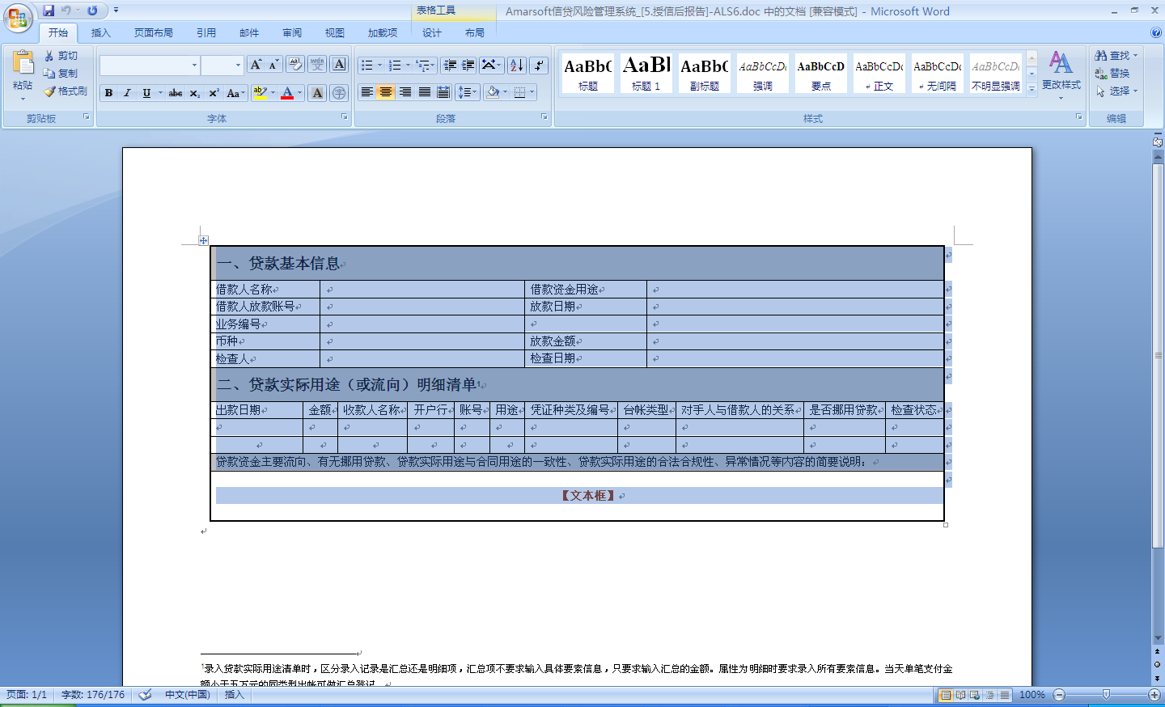

打开dreamweaver,按Ctrl+N
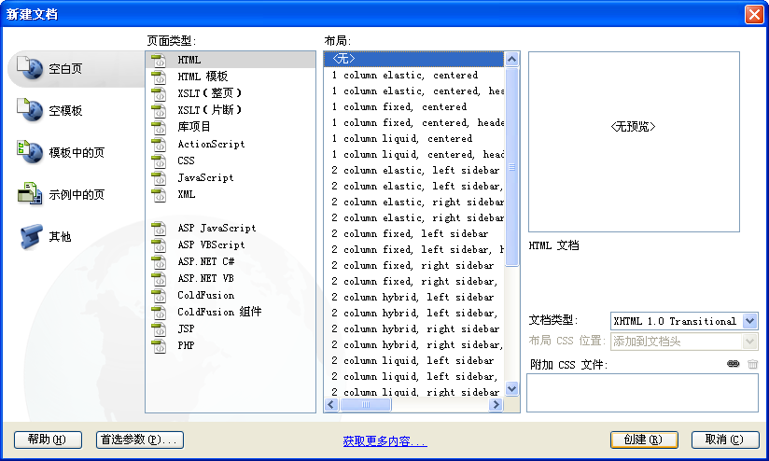

点击创建，在代码模式下，删除所有源码
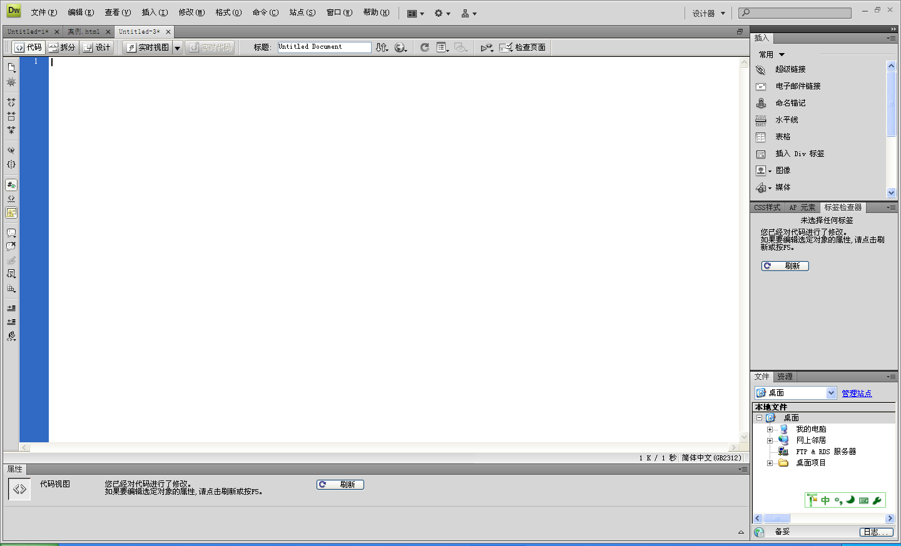

切换回“设计”，按Ctrl+V
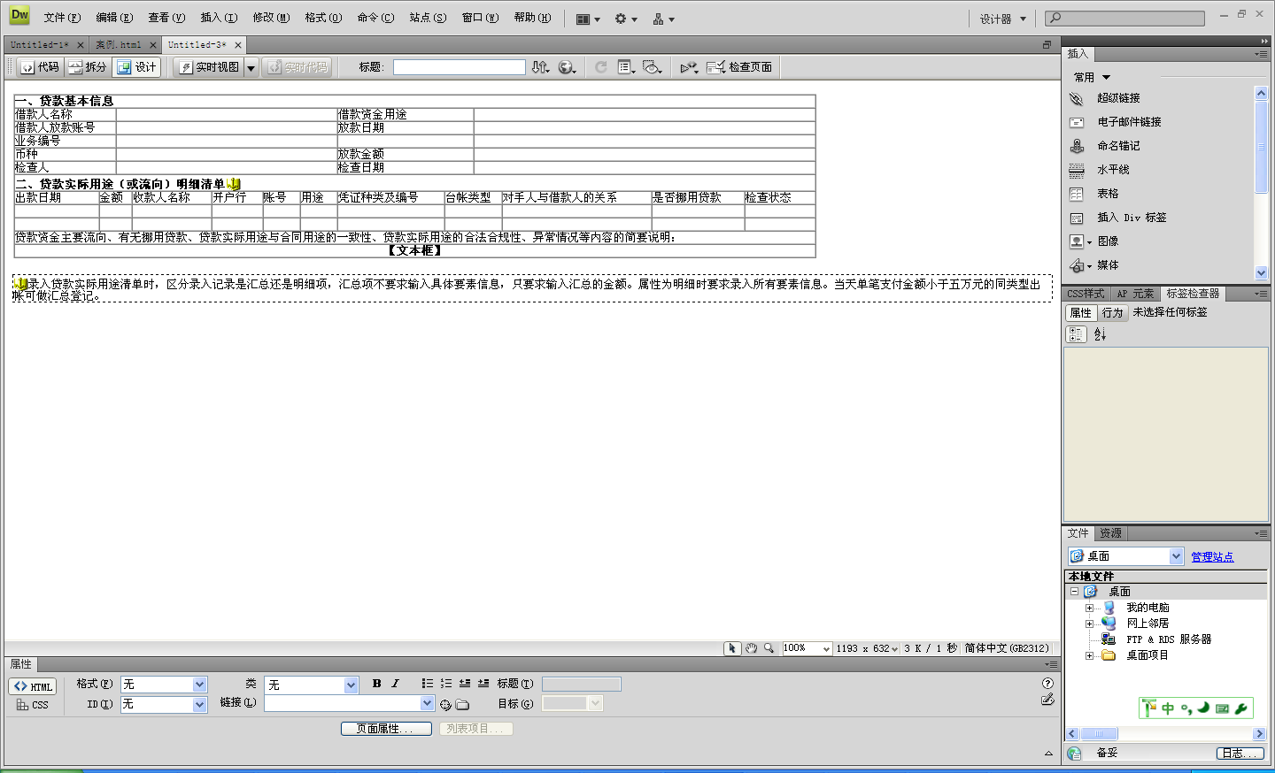

切换回“代码”模式，调整宽度
- 将table标签中的width="907"改为width=”640”

- 给标签加上宽度div：style="width:640px;"
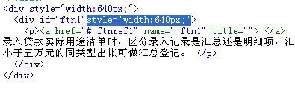

- 如果粘贴的文字没有table ,那么需要加table,后在粘贴
步骤1：
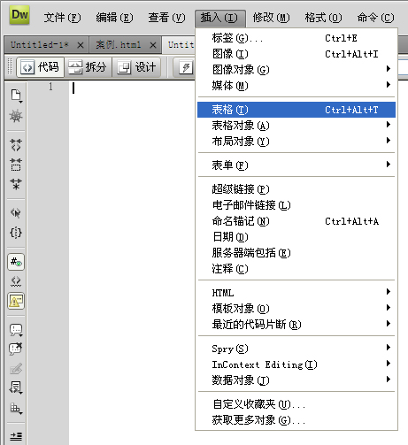
步骤2：
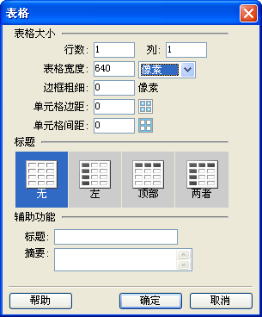
步骤3：
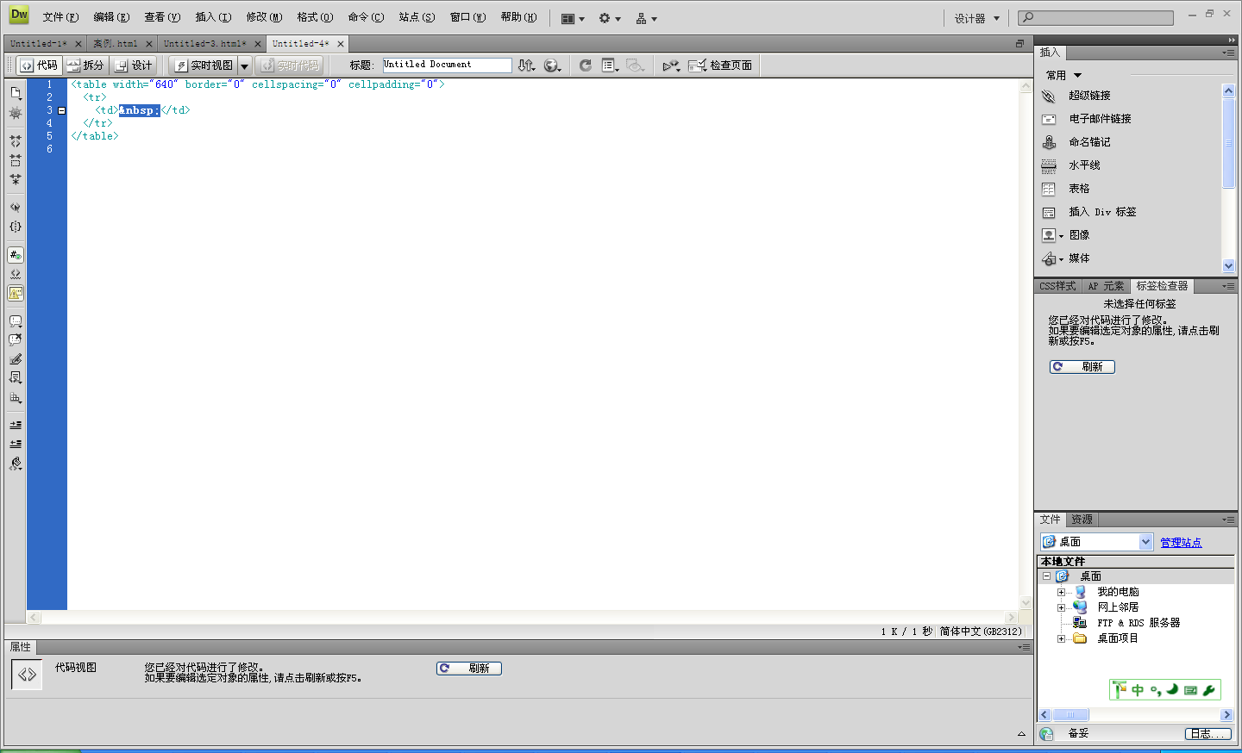
步骤4：粘贴
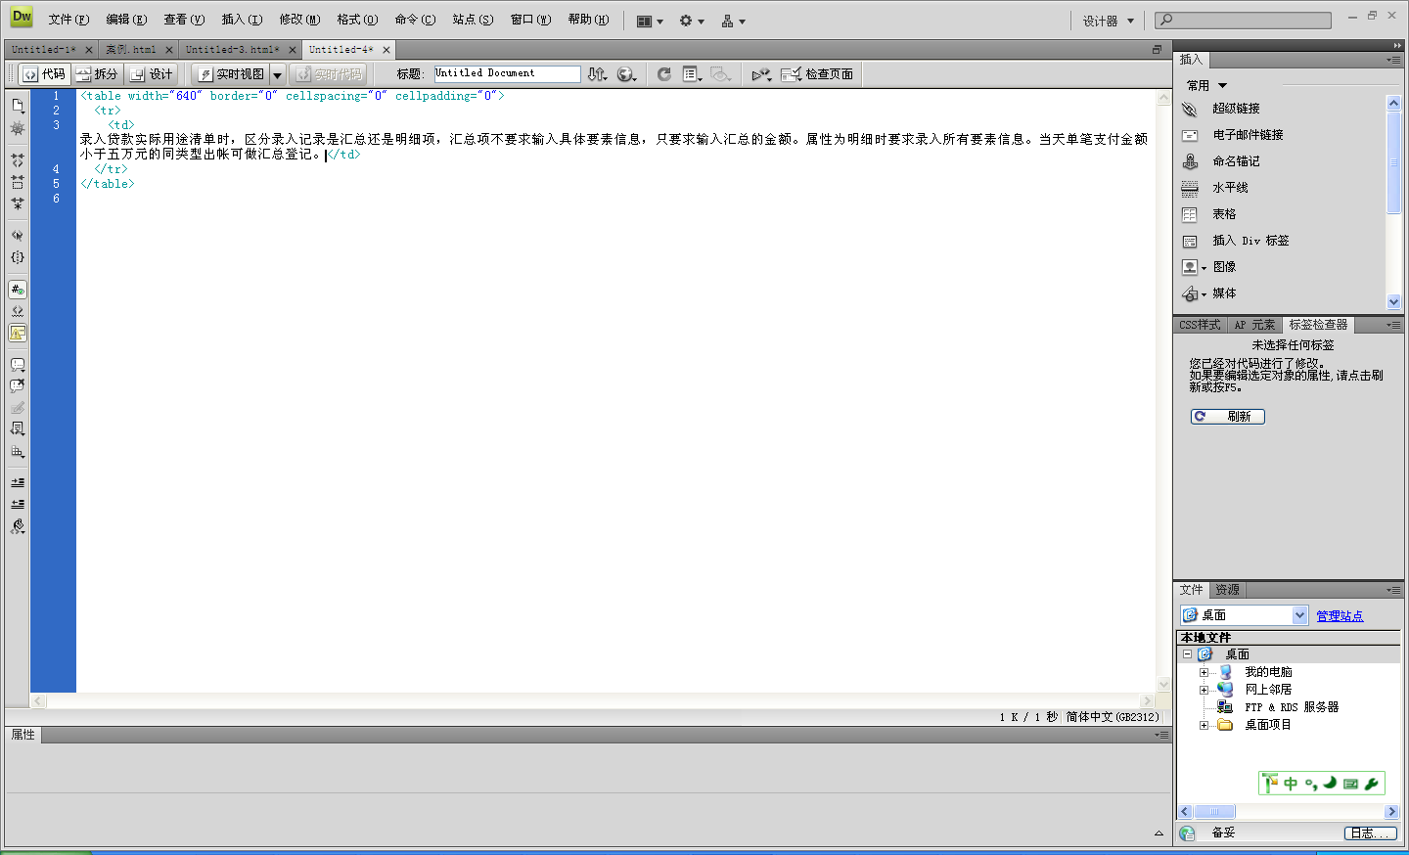

增加style样式代码：
将下面的代码复制到文档头部：
<style>
table {
border: solid;
border-width: 1px 1px 2px 2px;
border-color: #000000 black #000000 #000000
}
td {
border-color: #000000 #000000 black black;
border-style: solid;
border-top-width: 1px;
border-right-width: 1px;
border-bottom-width: 0px;
border-left-width: 0px;
font-size: 10pt;
color: #000000
}
</style>
如下图效果：
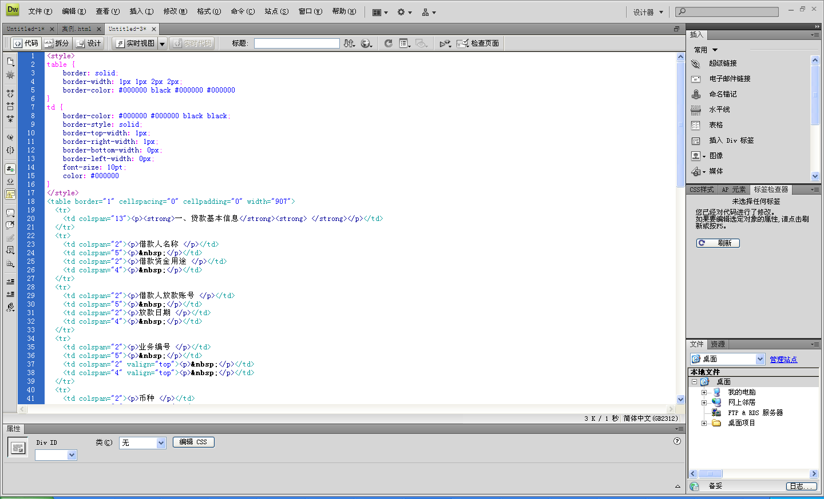

删除不规范的html标签
如果代码中还存在不规范的html标签，要予以删除,例如：
<st1:chsdate Year="2006" Month="10" Day="11" IsLunarDate="False"
IsROCDate="False" w:st="on">
<o:p></o:p>

最后Ctrl+S保存起来

格式化报告功能流程图

主流程
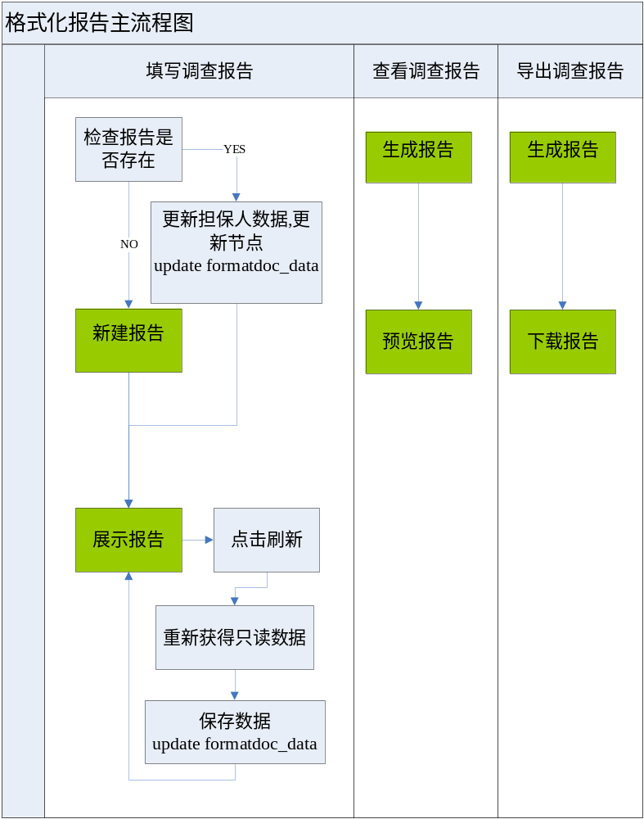

子流程
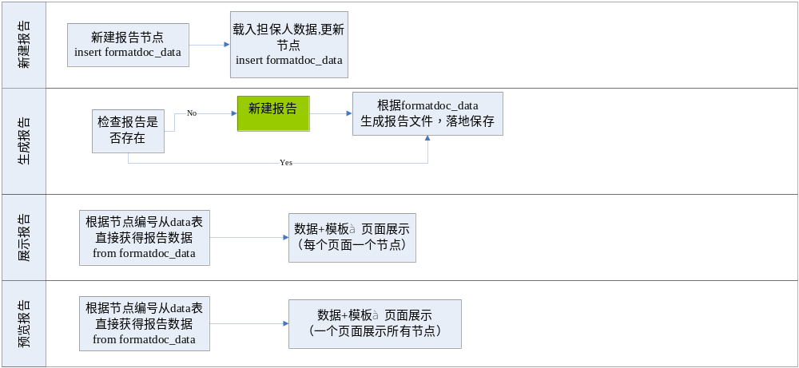

FAQ

如何在节点中自定义调用不同的页面模板，例如A客户使用新会计准则模板，B客户使用就会计准则模板？
在java类中实现setModelInputStream()方法，参考几个重要的方法- setModelInputStream()
完整代码示例：
public void setModelInputStream()throws Exception{
String sFinancelType = "新会计";//以新会计准则为例
try{
if(sFinancelType.equals("新会计"))
this.modelInStream = new FileInputStream(this.config.getPhysicalRootPath() + "/" + templateFileName+"_new.html");//templateFileName+"_new.html"文件要存在
else
this.modelInStream = new FileInputStream(this.config.getPhysicalRootPath() + "/" + templateFileName+".html");
}
catch(Exception e){
throw new Exception("没有找到模板文件：" + e.toString());
}
}

如何实现节点循环？
目前只支持担保人节点循环。在A3Studio中设置：
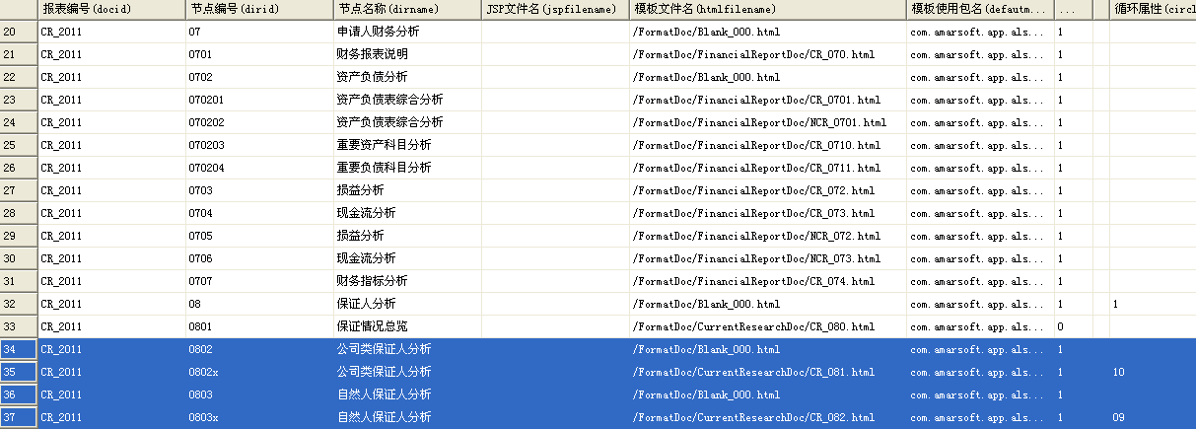（0802节点设置为文件夹节点,0802x作为循环公司类保证人，循环属性设置为10, 0803节点设置为文件夹节点,0803x作为循环自然人保证人，循环属性设置为09）
循环属性取值范围：
09-个人担保人
10-企业担保人
11-保证人

如果自定义修改水印？
修改类：com.amarsoft.app.awe.config.formatdoc.model.watermark.DefaultWaterMark

如何在一份报告中动态显示隐藏部分节点？
改造js调用方法：增加参数excludeDirIds，表示排除的节点。
例如： var sDocType = "D001";
var sObjectNo = "2011022400000008";
var sObjectType = "CreditApply";
var sReturn = fillFormatDoc(sDocType,sObjectNo,sObjectType,”01”);//排除01节点
if(typeof(sReturn)!='undefined' && sReturn!=""){
sReturnSplit = sReturn.split("?");
AsControl.OpenComp(sReturnSplit[0],sReturnSplit[1],"_blank",OpenStyle);
}
总结：所有涉及到排除节点的报告都需要多传一个excludeDirIds参数调用。所有变动函数如下：
fillFormatDoc(docType,objectNo,objectType, excludeDirIds)
scoreFormatDoc(docType,objectNo,objectType, excludeDirIds)
checkFormatDoc(docType,objectNo,objectType, excludeDirIds)
productFormatDoc(docType,objectNo,objectType, excludeDirIds)
exportOfflineFormatDoc(docType,objectNo,objectType, excludeDirIds)
fillFormatDoc(docType,objectNo,objectType, excludeDirIds)

为什么填写报告时表格显示不全，如下图
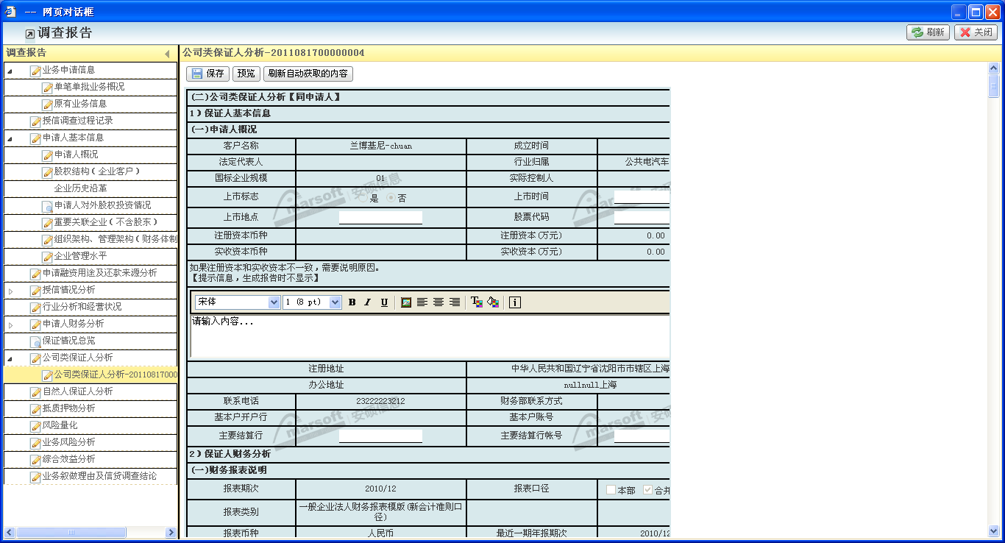
格式化报告表格宽度要限制在640像素以内，超过了就会出现上图效果，显示不全。解决方法是检查模板页面，注意所有的单元格宽度总和不能超过640。

如何自定义打分模块
现在a3studio中格式化报告中设置“打分处理类”【FORMATDOC_CATALOG. SCOREHANDLER】
默认值为：com.amarsoft.app.awe.config.formatdoc.model.myscore.Als7ScoreHandler
如果要自定义，那么请自己开发实现ScoreHandler接口的类。

